ČIERNOBIELA MOZAIKA FEKETE-FEHÉR MOZAIK
Fuhl Imre
FEKETE - FEHÉR MOZAIK
(Versek)
Tankönyvkiadó, Budapest, 1986
Imrich Fuhl
ČIERNOBIELA MOZAIKA
(Básne)

Vydavateľstvo učebníc, Budapešť 1986
Publikácia Demokratického zväzu Slovákov v Maďarsku
A Magyarországi Szlovákok Demokratikus Szövetségének kiadványa
Ilustroval a obálku navrhol: Ondrej Lukovický Illusztrálta és a borítót tervezte: Lukoviczky Endre
© Imrich Fuhl, 1986 © Fuhl Imre, 1986
ISBN 963 17 8840 7
PÔVODNÉ SLOVENSKÉ BÁSNE
(Eredeti szlovák versek)
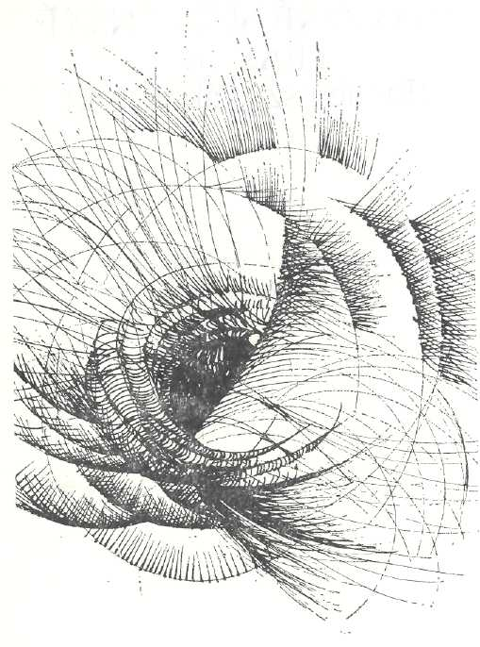
Plť a loď

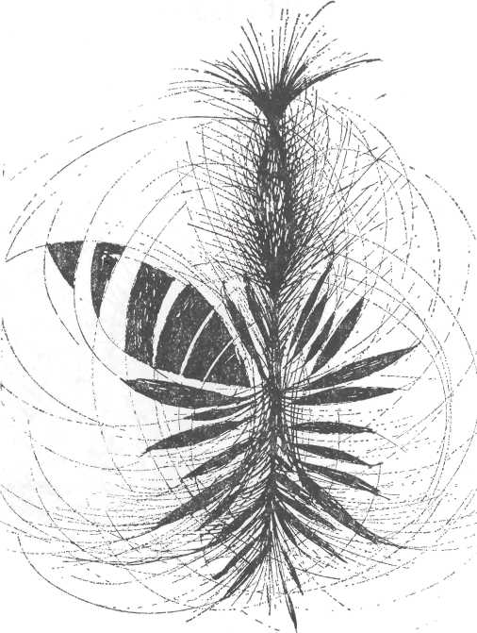
NÁVRAT

K vám sa vraciam, ludia, spiatočnou cestou túlania. K vám, ktorých som opustil a ktorí ste ma vykázali z tohto sveta.
Prijmite ma späť,
aj keď nemám iné
ako zovretú päsť vo vrecku,
ktorá na podanie vašich rúk
sa iste roztvorí.
K vám sa vraciam, ludia, lebo sloboda — bez vás — sa stala väzením.
NAŠA LOD'
„Hriešnici sme na lodi stroskotanej
a naša reč je zlatý náklad na nej."
(Gregor Papuček)
naša loď sa ešte neutopila len more zmizlo z okolia
kapitáni sa bijú o kormidlo počúvaj o čom hovoria
VÝHONKY
nálady svietiaceho mesiaca staré lásky premietnuté na bielom plátne mozgu
sviatočne oblečené city sadené do záhrady veršov rýmov a rytmov
túžby veriacich sŕdc predpovedajúce rozkvet novoročných púčkov
POÉZIA
obesená visí v koši
moja posledná nedokončená báseň
pamäť vyhodila verše ako nesprávne kódy
v nezmeniteľnom programe mozgu-počítača
to je poézia
slovo: najmenší (po)tok
do oceánu poézie veta: rieka ktorá tečie
do strofy bez vypotených rýmov rytmom amorfnej formy
transfúziou krvavého obsahu všetko voda vzduch pevnina
to je poézia
paradox starých a nových myšlienok
večná a vecná hra citov v nereálnej realite spievajúcej duše
sny ktoré nič nezmenia iba odhalia tajomstvá podstaty
zhustenie celého sveta v koncentrát pravdy života a krásy
to je poézia
žalostné piesne našich predkov
na plti ktorá ich sem priviezla cez kozmický priestor a pozemský čas
nepretržitosť žialu a radosti predĺženie nášho robinsonovského bytia
hladanie seba samého a strateného rodu život smrť vzkriesenie nedá sa napísať -čím všetkým je
poézia
BÁSNICKÁ OTÁZKA
Kohože sa týka moja poetika?
ZMLKNEM
Horlivo si zapisujem
spovede
známych a neznámych básnikov
k rodnému jazyku.
Viem ich naspamäť
Občas ich aj citujem.
Ale keď si pomyslím
na môj
asymetrický bilingvizmus.
zmlknem
OTCOVI
"postavtf dom
a seba zamurovať v ňom"
(Vojtech Kondrót)
učíš sa
za murára celý život
niečo buduješ pre budúce
generácie zvýšených úrokov
trápiš sa o ďalšie úvery
času a zdravia
,„ ešte
más _{w} na to uz
aby si položil aj svoj život
všetko na svoje miesto
tak ako kameň na kameň
tehlu na tehlu skladáš
a ja (iba) báseň
SPOLOČNÝ JAZYK
babičky a dedkovia naši
ktorí sa rozkladáte
na najmenšie organické látky
v črvotočivých rakvách
ohradenej rozparcelovanej
stredoeurópskej záhrady pána
pri vchode s nápisom
„Feltámadunk"
prepánajána
v akej zemi to ležíte
ako ste sa sem dostali
po chodníkoch dejín
babičky a dedkovia naši
čo keby ste nás tak navštívili
keby ste sa potajomky pozreli
do temná nášho vedomia
ako sa mení vaše potomstvo
do nepoznania
porovnávali by ste určite
tento svet s vaším
a nechápali by ste
naše hlúpe starosti
s manželstvom
ktoré nás viaže a rozvádza
s novým bytom
ktorého sa nedočkáme
s cenami
ktorými vstúpame do neba
s pracoviskom
ako potrebným zlom
na uspokojenie svojho svedomia
nepochopili by ste
prečo si musíme dávať duše do zálohy
prečo tak drieme na nejaký voz
načo nám je hifi veža
automatická pračka fototapeta
ventilátor farebný televízor
čiernobiele kachličky
talianska vaňa
a kuchyňa bez ohňa
samé gombíky
umelá hmota umelý duch
infarktové srdce vysoký tlak
napätie prúd tabletky a kvapky
len pohybu a vzduchu niet
namiesto života protéza
babičky a dedkovia naši
keď nás takto uvidíte
čo nám asi poviete
nas nerozumiete
nam
vas nerozumieme
vam
predsa by sme mali nájsť spoločný jazyk
PILÍŠ
už z ďaleká vidíš
tú
svetlozelenú farbu hory v búrke času a potom keď mrholí
tu
tá kvapkavá radosť a večne ladový smútok na povrchu prastarej zemi zhurta sa zleje kruto
do
teplého prúdu pomaly vytriezvujúcich kmitajúcich sa snov
a
od
ružovobelasého úsvitu nového dňa na čistých vozoch sa vyváža hnoj
ČIERNOBIELA MOZAIKA
z prameňov rozumu
z naivnej hry citov skladám mozaiku minulosti a budúcnosti nášho (ne)bytia
na dvoch stranách plátna
maľujem osudy
nevinných picassovských holubic ktoré padajú z neba do blata
volným rytmom reči
kráčam po podstatu a spájam torzovité detaily v dvojitý celok krásnej nekrásy
tak ako je čierna
na bielom svedomí dusí ma slovné zbrojenie dneška útok obrana sebapoprenie
chudobná paleta
premárnených farieb naše podvedomie sa vedome prihláša k odmlčaniu jazyka
a ja predsa spievam
naraz na dvoch miestach
dvojhlasné milujem a nadávam nenávidím a zbožňujem ľudí
dvojmo žijem - píšem
svoj rozbitý život do zdvojnásobnenej černe noci sa vkráda žiara — nádej úsvitu
MOST
nad ním oblaky prastarých túžob
chceli aby spájal ďaleké brehy spolupatričnosti
nad širokou riekou rutiacou sa
do nenávratná večného času
PRAVDU MÁTE
Máte pravdu, nemé slová. silná viera neumiera
Máte pravdu, múdri hlúpi: cit si krutý rozum kúpi
Máte pravdu, živí mŕtvi; láska spasí duch náš míkvy
Pravdu máte, nemé slová; silná viera neumiera
PARADOX
Chodíme po zasneženej ceste, predsa máme zablatené topánky.
VŠETKO A NIČ
Ja len vidím, čo by si aj
ty mal vidieť,
keď ta ideš,
kam my všetci,
Čo napíšem - nenapíšem;
viem, že to je nie len moje,
a aj to viem, že je to nič a predsa všetko.
OHEŇ A POPOL
i.
keď
vietor
viedol
mier
bielou
vierou
pokoja
vojna
bola
ale
oheň
ešte
horel
2.
načo fúkaš
popol
túžba už dávno vyhasla duša už dávno nehorí
popol načo fúkaš
RYTIER
Vyzbrojený rytier odvekej pravdy
- spolubojovník-sudca slobody -
oddávna pomáha násilne zbitým
a stále bezbranným.
Pomáha nešťastným - a tým aj trestá:
hriešnici, čo sa skrúšene dopustili
krásneho, sviatočného hriechu
a čo si denne menia tvár
podlosti a pokrytectva,
si dnes nehanebne uvedomujú
včerajšiu, predvčerajšiu
a zajtrajšiu vinu.
A stále dúfajú, že ten sudca
uväznenú pravdu vydá,
kým zbití a bezbranní hynú.
VY A JA
povedzte aká výčitka tlačí vašu dušičku

čo si len žiadate všetko je vaše predsa nemáte čisté svedomie
auto chatu ženu milenku všetko si kúpite neviaže vás nič
len tie peniaze ktoré vás ženu drahí kravato-hlaváči naši
a čo je moje
keď raz nič nemám
iba ríšu snov
kvetov a trávy
pri čiernej ceste
letiacich áut
nepáli slnko
tma ma napáda
zúfalstvo nesiem
vo svojej tanistre
ražný chlieb a sol
chce sa mi plakať

povedzte aká výčitka tlačí vašu dušičku

SMRŤ
zmieša sa duša s hmotou každou mŕtvolou ktorá sa dostane do neba pekla i bez protekcie
môže si variť
(s)vedomie na plameňoch svojich vín
a môže vrešťať v horúcej pare prespatých hodín ak sa zobudí v pekle očistený
NAŤAHUJÚ SA STRUNY
celý deň mi hučí hlava ako v pokazenom rádiu tlačia sa myšlienky do reproduktora a pritom samota štyroch stien sa na mňa valí od rána do slepej noci sa naťahujú struny odháňam od seba malicherné starosti tlačia sa skvelé myšlienky zmierňujú a miešajú sa naťahujú sa struny
napätie vo svete medzinárodná politika úsilie ciel program stanovisko metódy situácia beseda akcie rozhovory mier konferencia neutrón vojnové výdavky rakety oficiálna návšteva diplomatické vzťahy okupácia vojsko postoj prípravy boj boj boj boj atď
kocky najhoršieho filmu ľudstva kdečokedyprečoktoaako hromadia sa otázky na ktoré len kruté ticho a steny mi dávajú nemú odpoveď naťahujú sa struny musím sa vyspať zobudil ma strašný sen o tom sa mi snívalo že zrazu praskli všetky struny
NOČNÁ MEDITÁCIA
Noc Noc No Tmavé, nočné oblaky bez vôle sa túlia. Noc Noc Noc Hora života nehučí. Aj smrť je nemá. Noc Noc N Zbabelé svetlo nádeje nikto z nás nemá.
Noc Noc No Tak čo nás živí? Za čo umierame denne? Noc Noc A po vzkriesení prečo nie spása nás Čaká? Noc Noc Pravda zostáva v hrobe. Aj viera je taká.
Noc nám ustiela postel v izbietke krásnych snov. Noc Noc Noc Vy, unavené myšlienky a city, spite! Noc Noc Noc N Príde slnečné ráno, uvidíte, príde!
Sám proti samote
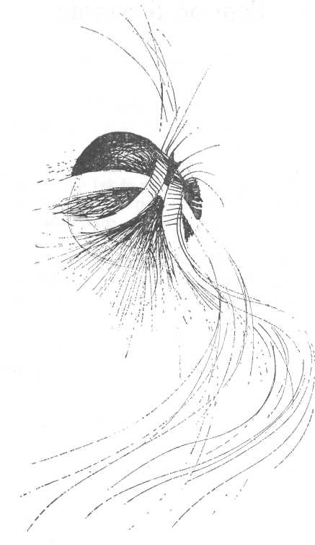
SÁM

sám
som zostal
proti samote
do voľnosti uväznený
mám
nádej len
na beznádejnosť
vysmievajú sa mi steny
zhasnem svetlá duše a tela
slepý ťa hľadám
v temnotách
snov
celú noc spomínam na teba
modlím sa k láske
počuješ
poď
SLNKO, TMA A JA
Slnko darmo svieti,
slepí nevidia;
tma sa valí
do oka
rozumu a srdca
a ja
ešte vždy
čakám
na spasitelku.
VYTRIEZVENIE
Večer ma chytil
za golier a vyviedol ma
z krčmy. Nechal ma
bez slova na prázdnej
ulici
dávnych snov. Bezcieľne
blúdim po krásnych
nekrásach večerného mesta. Bez teba
musím vytriezvieť
od skutočnej neónovej tmy
blížiacej sa noci.
NEUJDEŠ
V žalári najnižších sfér
si prikovaný k svojmu osudu. Len lahké myšlienky ti odchádzajú cez silné mreže rozumu.
- žalári najnižších sfér
železnou posteľou je tvoja viera
a nádej-okno, čo sa nezaviera.
- žalári najnižších sfér
slobodu si darmo zbieraš.
Neujdeš.
CIEĽ
i.
nie som spasitel ani ancikrist nemám žiadny ciet nechcem nič len žiť
2.
nie som spasitel ani ancikrist mám len jeden ciel chcem tu s vami žiť
OPTIMIZMUS
! života R

K | nášho | E
R |  | B
Á | hrady | R
T |  | í
K | dobyť | K
Y |  | O
M | chcem | M

CESTOU DOMOV
miešali sa mi v hlave myšlienky bol to veľký zápas mne však bolo jedno ktorá zvíťazí
každý deň je jedna smrť
a jedno vzkriesenie
každé ráno ma budí slnečnou odhodlanosťou
že si dám do poriadku tento neporiadny
skoro devätnásťročný život
to sa mi ešte nikdy nepodarilo konečne som však našiel šťastie šťastie v nešťastí lásku v neláske lásku v nenávisti
uver mi
všetko je v poriadku
natoľko
že už ani básne nepíšem
načo sa trápiť nad otáznikmi
a výkričníkmi frázovitého života
som rád
že žijem
nechcem nechať za sebou nijaké stopy
a predsa sa nemôžem stratiť v cudzích stopách
cestou domov
keď
sa mi miešali v hlave myšlienky
- moje malicherné starosti -
stretol som dejiny
predstavili sa mi
a ja som ich ani nepozdravil

POPRCHUJE
zo stromu-mraka poprchuje dážď lístia príroda sa už chystá len ja sa nechcem rozlúčiť so suchým letom ako ani vlani s dedom
ZNAMIENKA NA JEDNU TÉMU
kolko vrahov stojí nad mojimi citmi prečo páchajú myšlienky samovraždu kam beží rýchlik chvíľok a prázdnych týždňov
vrahovia milí nechajte city pochlap sa moje sebavedomie šedočierny vlak nemier do pekla nešťastné dlane odhoďte zbrane
márne kričím márne prosím na ceste sú len prekážky predsa cítim vaše srdce predsa lúbim chvenie lásky
VERTE MI
sklamali ste ma pravdy
nikdy nevyslovené samozrejmé
ako deň a noc uveril som vám že vaša krása
sa nestráca v labyrinte
slepej skutočnosti sám som sa stratil
v hladaní
nepodstatnej podstaty vyletel som z kolotoča
priestoru a času do prázdnoty vrátim sa
áno verte mi
Nevyznané vyznania

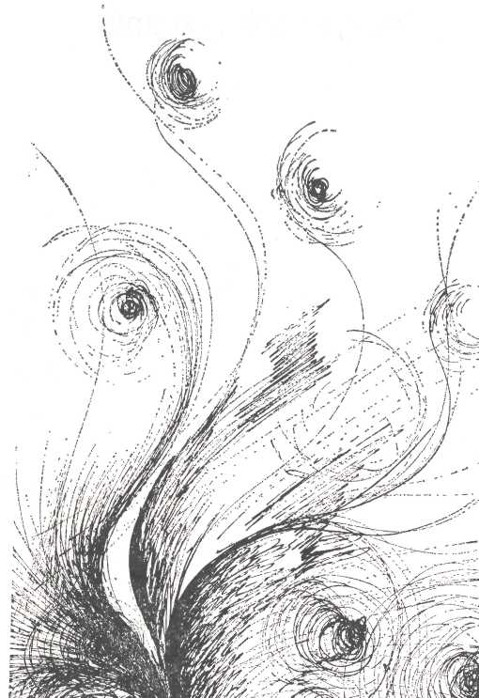
KEBY SOM ŤA NAŠIEL

z tisícich bývalých
dievčenských tvárí
vykladám
mozaiku tvojej krásy
tisíckrát sa na kúsky
rozbíjaš vo mne
no vždy sa poskladáš
na tisíciprvýkrát
ale nikdy neviem
či si to ozaj ty
pre ktorú mám zhorieť
na vatre čo sme si sami
rozložili
na našej zdvojenej samote
dal by som ti moje nevyznané vyznania chalanské tiesne môj večný strach zo života
priniesol by som ti späť moju prvú lásku
aby si zbadala medzi taktikami citov moju naivnú čistotu hodil by som ti pred nohy všetko môjho ničoho keby som našiel tvoje nohy keby som ťa našiel
CHCEM TI UKÁZAŤ
chcem ti ukázať ovocie
na mojom strome chcem ti ukázať aj trávu
vyrastenú zo žialu chcem ti ukázať celý môj majetok
trávu a strom
MLČANIE
stojac
v mojich
očiach
nehľadáš
slová
lebo
vieš
čo znamená
kvitnúce
mlčanie
nášho
spolubytia
BEZ
bez
klopania si vstúpila do polnoci môjho srdca a teraz bez rozlúčky by si vyšla

BEZ SLOVA

počkaj
neodíď ešte ti
chcem niečo
povedať len slovo
slovo
čo som ti nikdy nevyznal bez
tohto slova
sme prežili celú príjemne
krutú
skutočnosť našich snov celé
naše stretnutie
a lúčenie bez času
a priestoru darmo
čakáš
na zázrak onemel som

lebo
márne sú pozemské slová
k našej chvílkovo
večnej nebeskej
láske
SIROTA
láska k milej zanikla síce nebola sama
a nie je sama
ani ona ani ja
len vernosť osirotela
POČÚVAJ
naša láska
za živa
pochovaná
z hrobu
času
kričí na nás
AJ BEZ TEBA
moja duša
sa dostane z pekla do neba snáď aj bez teba keď sa z nej stane zlodej nesmelý tulák čo kradne
lieky tvoje úsmevy
JARNÉ LISTY
milenci
sa rozjarievajú novými túžbami dneška
voňajú hory nad výškami duše
vábi nás láska sedmokráska žitia
predsa sa nerozpúšťa
ladová bolesť
padajú
listy jari a my sa vraciame
do zimy
ĎALEKO SI
z hmlistej dialky mi hladkáš city neviditeľnou rukou našej fantázie
■
ale našu lásku bez času a priestoru nemôžu zničiť hodiny a kilometre
darmo ťa hladá moja kvapka šťastia v nekonečnom oceáne cudzích tvárí
moje vo dne v noci otvorené oči srdca len po tvojom vstupe túžia cez dvere nádeje
beznádejne ale s radosťou sa vzdávam krotkému násiliu krásne vyzbrojených spomienok
kým na tvoj' návrat čakám s tvojou pamiatkou si lahnem do tvrdej postele novej noci
ÚSVIT, DEŇ A NOC
skutočné svetlá úsvitu nás zobúdzajú z ružových
snov
ležíš ešte pri mne ale oheň objímania ktoré sme vyplnili koksovanými túžbami oceľového srdca dávno zhasli temnoty lampami ozdobenej
noci
naše uvolnené telo sa bezvládne kúpe v sivosti popola sklamania no o chvílu nás už slnko vábi no vými krásami a nezábudkami dávno zabudnutých lúk hmlistých
lások
na krídlach Ikara nám letí čas cez oblaky dňa vždy vyššie kým nepadneme znovu do pozdnej
noci
ďaleko od seba vstupujeme do vždy otvorenej spálne spomienok a hladní na hladkanie čistých citov pozbierame si všade rozsypané omrvinky našej
lásky
JOLKE NA NARODENINY
„örökkön háborog a tenger" (József Attila)
v srdci neprestajne hučí more
strmé nádeje
bijú
jeho bielo červené
vlny
a mäkkou hudbou vyživujú unavené telo
ale veci
sú navždy
malé
sny ú stále prílsiš vysoké
preto starneme
do svojej mladosti tu medzi zubami maličkostí velkej starosti
obleč sa milá
do sviatočných šiat
svojich
všedných ilúzií a zabudni všetko aj mňa na okamih
LÁSKA ROZDROBENÁ
- venovaná Jolke -
láska je jediná len trochu rozdrobená
rozpadá sa na kúsky na maličké lásky
musíš ju pozbierať ako slovíčka básnik
a odovzdať niekomu kto ti ju aj vráti
neboj sa ja ti dám svoju kytičku lásky
nie som však záhradník a nie som hlúpy básnik
ktorý krásne lásky len napíše a vráti
schovám si ju do srdca ako verše básnik
budem zlý zlodej ktorý ju nikdy nevráti
láska je jediná len trochu rozdrobená
pozbierajme si ju
VZDIALENOSŤ A ZVIAZANOSŤ
objíma sa
bláznivé samovražedné
ticho s tikotom prísne--presného budíka v nervovej sieti
môjho zastaveného života
ticho a budík
ktorý si zabudla nastaviť keď si z reality odišla aby si sa každú chvííu vrátila v spomienkach
vyhnal som
z tajných kútov srdca sivú zlosť sklamania na nekonečnej posteli fantázie túžim po vysnívanom milovaní sa našich vnemov
kým
vonku padá zima vnútri mi duša sneží
meriam
seba samého na pokazenej
váhe relatívnej reality
porovnávam
alternatívy lásky a nenávisti lásky a lásky
hromadím
slepé otázky o beznádejnom začiatku a otvorenom konci dňa
o nezmyselnom zmysle lúbostných veršov neprespatých nocí
a vypočítavam kohéznu silu našej dvojnásobnej samoty
silu kozmickej vzdialenosti a pozemskej zviazanosti
našej radosti a bolesti
PREKLADY
(Fordítások)
Na okraji dejín
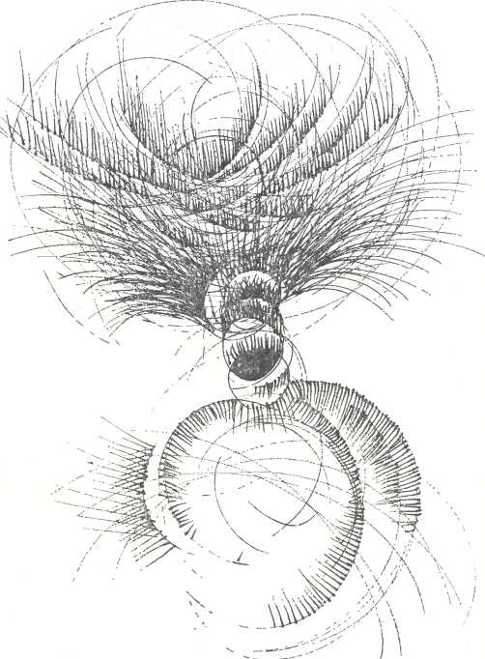
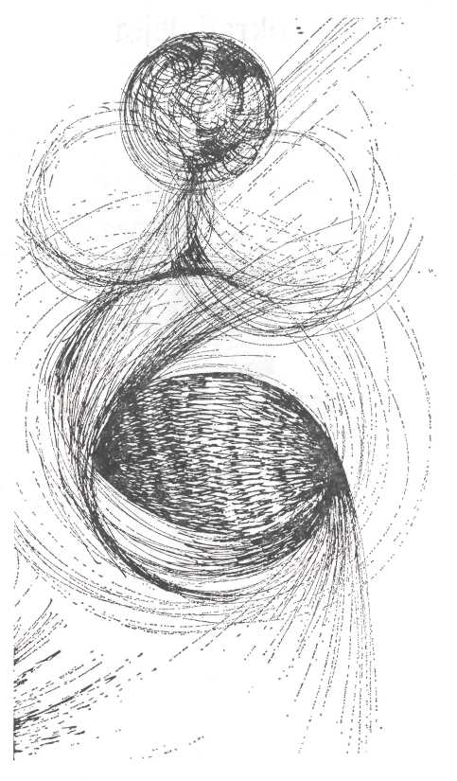
Gábor Kara USÍDLIŤ SA

(Tanyát verni)
hľadať domov
alebo podnájom
zdá sa
že je to jedno
tiché zákutie
zbojnícku chatu
alebo pokojnú vilku
všetko jedno
najlepšie by bolo
usídliť sa
v tikote hodín
(Rukopis)
Gábor Kara V KASÁRNI
(Laktanya-lét)
Nadarmo som.
Akoby som ani nebol.
S túžbou
pochoduje
smútok.
Fotografia môjho bytia sa nedá vyvolať.
(Rukodis)
Gábor Kara ČO MI POVIEŠ
(Mi lenne az ?)
Aj keď sa ozveš, čo mi povieš? Tvoje chvejúce sa drobné slová bojazlivo vykuknú na svet. Zahniezdi sa myšlienka, ale nevyslovíš ju. Možno čakáš na signál, možno na jeseň, na zánik. Človek rodí vyhasnutý bozk, tajomstvo má príchuť srdca. Vietor napáda konáre ... začína padať žltá láska.
(Rukopis)
Gábor Kara
MODLITBA
(Imádság)
Zabudnite moje zmýlené kroky,
tak ako ste zabudli
vädnutie prvej kytice!
Obráťte ku mne namiesto odpustkov
vašu tvár, lesklú od bankoviek!
Dajte mi môj vyjednaný diel:
váš dobromyselný úsmev! Nechráňte ma
od lásky a bozkov mojej milej!
Som hriešnik ako je hriešna
i burina keď chce žiť.
Nechajte, aby som žil medzi vami
s hriechom života, s vinou počatia,
s krásou hriechu a nádeje
- takto nech žijem,
AMEN.
(Rukopis)
Gábor Kara
TORZO
(Torzo)
ovenčený a bosý dnes
po ceste nekráčaš môžeš stáť v rade za svoj kríž ak iný naň nároky nechce mať
(Rukopis)
Valéria Kochová DÔVERA
(Bizalom)
A jedného dňa
nečakane nevolane
sa ujaví zázrak
bude bledý ošúchaný
ako starobylé fotky
o našej zotlenej matke-kráse
A predsa bude žiariť chvíla uhryznutia zmijou ochromí náš prekrásny prúd omylov a bez nárokov nadšene sa premietne na chodník
(Zuversicht - Bizalom,
Vydavatelstvo učebníc, Budapešť 1982)

Valéria Kochová EKVIALENCIA
(Ekvivalencia)
Zážitok útlaku poňatie slobody
(Zuversicht - Bizalom,
Vydavatelstvo učebníc, Budapešť 1982)
Valéria Kochová
MALIČKOSŤ
(Bagatel)
Človek: falzifikát pseudodokonalost' vízia vypadnutá z očí majstra
(Zuversicht - Bizalom,
Vydavatelstvo učebníc, Budapešť 1982)
Valéria Kochovä
STENA V PODNÁJME
(Albérleti fal)
V maľovanom slnku uki ižovaný Kristus. Pod ním Bartók s prísnou tvárou. Rozvrh hodín, telegram a smutný talizman: zajac.
Predsa len nie som sama.
(Zuversicht - Bizalom,
Vydavatelstvo učebníc, Budapešť 1982)
Valéria Kochová
UTÍŠILA SI SA
(Belecsöndesedtél)
znovu si sa utíšila do šera dvorov kliník na rentgenových filmoch predaprílovej doby nebezpečný znak
pamätáš sa? len stupeň našej samoty a úsmev nášho celulózového plodu nestráži krivka teploty nákresy na stene a tak ďalej nie je ďalej
(Zuversicht - Bizalom,
Vydavatelstvo učebník, Budapešť 1982)
Valéria Kochová
TORZA
(Torzók)
Nie začiatok je ťažký
dokončenie.
zdokonaľovanie
Všetko sa stratí na polceste
Torza sme všetci
v hlbke svojej podstaty
(Zuversicht - Bizalom,
Vydavatelstvo učebníc, Budapest 1982)
Imre Varga
HÖLDERLINOV PLAGÁT
(Hölderlin-plakát)
Na Heraklové stĺpy
Sme len znaky,
naša bytosť sa nevzťahuje na svet.
Naše pocity sú bezpredmetné.
Myšlienka strávi
i seba.
Kolotočom
sa krúti nad nami hviezdnaté nebo, a duby tie neustále hlaholia potápajúc sa vo vetri.
S týmto cyrkusom nemáme nič spoločného.
Naše bytie je tu nesúvislé,
kokce: vyhasneme zavše i sami pre seba.
Stratíme sa do pozadia.
A znova zažiarime
na plátne ničoho:
znaky bez významu.
(Mozgó Világ, Budapest, 1984)
Sándor Gál NA ZEMI SVOJICH MŔTVYCH
(Halottaim földjén)
vykroč spoza svojich novembrov
do tlejúcich náhrobníkov
z maternice červených podnebí
zakryť noc sa pohýna sneh
nastáva jas brezových lesov
pozri na predanej zemi mojich mŕtvych
krok za krokom sa blíži obrovský tieň
tu som hovoríš a jeden otáznikový človek
agátové tŕne si pichá do seba
ty ale stojíš bez odkazu
medzi včerajškom a zajtrajškom
vymetený na okraj dejín
(Műhely 83, Madách, Bratislava 1983)
EREDETI MAGYAR VERSEK
(Pôvodné madarské básne)
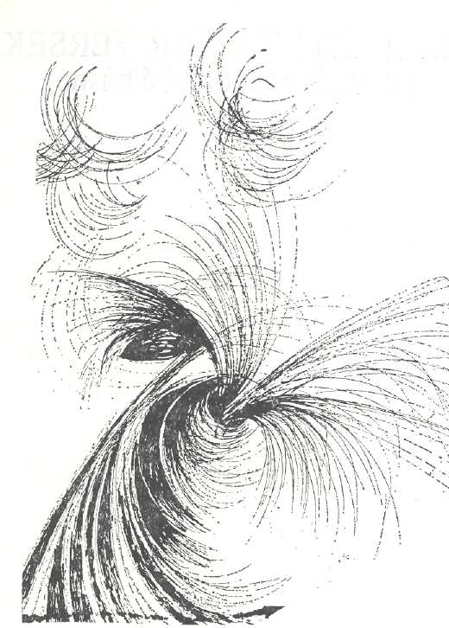

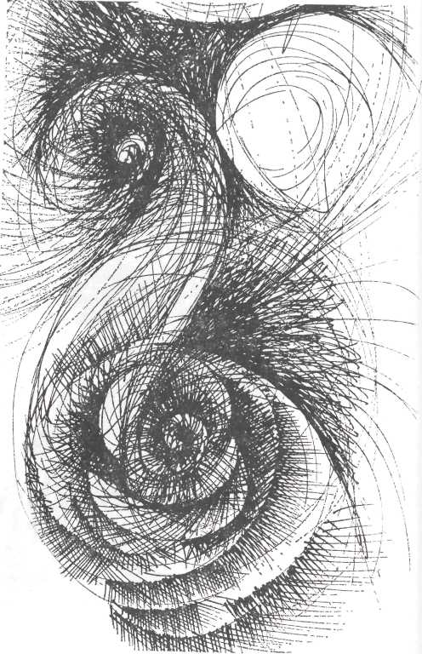
MAGUNKRÓL

életunt pofával lődörgünk az unalom folyosóm málhás szamárként cipelj ük mű-gondjainkat s ápoljuk saját m agunkon ejtett sebeinket hová lett belőlünk a fiatalság mindenkori vil ágmegváltó ereje hová lett a mint a mókus fenn a fán vidámság hová lett padok közé szorított álmainkba vetett hitünk miért a felismerés-h itetlenkedés-elnemfogadás trikolórj át emeljük a pubertáskor felhőtlenü 1 borús egéig kábító vagy fájdalom csillapító tablettaként veszünk be (képzelt recept szerint) évente hár om-négy szerelmet szoktatjuk magun kat a simlisségekhez annyira hogy már csak néha vagyunk önmagunk és c sak néha találunk egymásra ilyenko r egy pillanatra meglátjuk hogy az elhasznált szavak függönye mit taka r hogy a barátság szerelem öszin teség mit is jelent tarisznyánk te le van csalódás-pogácsával vajon h ány pogácsa fér még belénk mindene n túl vagyunk már s még minden előt tünk áll még minden előttünk áll?
MÉG NEM
Nem értjük még meg a szépet. Kételkedve lépünk; félve, bambán nézünk fel az égre. Nem érthetjük meg a szépet.
Nem értünk még meg a szépre. Szürke ön-sorsokra tépve csak a rútat vesszük észre. Nem érhet(t)ünk meg a szépre.
LEBEGÉS
a biztos bizonytalanság súlytalanságában lebegünk nagytömegű bajunkkal önnönmagunkkal
KÁR
meddő napokon
született
behunytszemű
ábrándjaink
mind belefúltak
az álmok
tengerszint alatti
homályába
pedig mi
könnyűbúvárnak
hittük őket
ott fenn
szűzfehér
vágyaink
egekbe képzelt
ágyán
kár értük
kár
ANTIIHLET
Nincs mit! Mit nincs?
írni nincs mit! Nincs mit írni?
Mégis írsz! írsz mégis?
Talán írok! írok talán?
Te tudod mit! Mit tudod te?
Valamit tudsz! Tudsz valamit?
Nincs mit! Mit nincs?
JÁTÉK
játékból
komoly sorokká
gyúrod sorsodat
komoran
méred pulzusodat
és vért hozatsz
múltad s jövőd
éló' védangyalától
aki beleillik
mesédbe
az evilági túlvilágról

MÁR
nyugodt vagyok már leverték meddő lázadásaim leverték lázmérőimet is és karcsú tiniábrándjaim mellbimbói sem nyílnak fantáziám szivárványos rétjein
elfáradtak napjaim hangulatom vidám húrjai mind elhangolódtak beesteledett a kedvem és szomorú mindenmindegy-vállvonogatásaim is belebénultak az unalomba
Kara Gábor
FUHL IMRÉNEK
szó-karomszerű szirom-koszorúid messzire vágják a mosoly ingerét csak egy rosszul sikerült grimasz maradt fiatalságod humorából
a sötétség partjait hiába járod Aladdin csodalámpája nem a tiéd veszhetsz el te is az éjben és örök-könnyeid hullathatod
zseblámpádat tartsd azért magasba gyűjtsd fényébe a bogarakat gondolj arra ott a sötétben az élet is fény-sugárral kezdődött
VÁLASZ-FÉLE KARA GÁBORNAK
igazad van zseblámpám gyér fényébe nem férnek bele mind a sunyi férgek az éjősködő paraziták s a sötétség partjain bujkáló jánosbogái--hibák
JELENLÉT
örökké
lépteket hallok a múltból a jövőbe
ez bizonyítja hogy jelen \agyok
a jelenben
SEGÉDMUNKÁSHOZ
a csípás hajnal cigarettát nyom a szádba és két felest huzat le veled hogy kibírd a megújuló terhet ha nem is tudod
hány mázsa keserűséget pakolsz fel az égre
s hány grammnyi nevetés lesz majd béred átöltözöl csendben letörlőd a csípát és előszedsz egy újabb cigarettát
SZELLŐZTETÉS
! kiengedik!
az az
ab ott
la hon
kon melegét
HELYZETJELENTÉS
minden hang társakat keres minden vonal foglaltat jelez minden szó mondatot kíván minden kérdés válaszra vár
UTÓ- ÉS ELŐÉRZET
légkalapácsok dübörögnek fejemben edzik eltunyult gondolataim agyamból lassan vészharang lesz amit megkondít utó- és előérzete a mindent-űrré-taroló vésznek a műfényű elidegenedésnek utó- és eló'érzete a békés fegyverkovácsolásnak ultramodern vérontásnak
BANÁLIS TÖRTÉNELMI LECKE
észak dél kelet nyugat fürkészhetetlen utak csalafinta térképek keveredett vérképek határtalan határok törökök és tatárok ugrofinnek germánok angolszászok délszlávok egymás nélkül mit sem ér a száz féle-fajta nép egyik nyelv mint a másik szép de beszéljen más is
ÍTÉLET
a telekomunikácie
(há)borús híreket recseg
mire mi megszégyenülve
hősietlenségünktől
felülemelkedünk
kicsinyes gondjainkon
és riadt pofával
bevizelve
várjuk a Vég
megsemmisíthetetlen
ítéletét
KI AZ AGRESSZÍV
(Rock and Roll)
nem én vagyok az erőszakos nem én nem én nem én lehet hogy erős vagyok de nem vagyok erőszakos
nem tudom mit akarok szelíd kis bárány vagyok ti vagytok a farkasok a világ erőszakos
valahol mindig háborúznak ropognak a hírek mindenki nyerhet és veszthet de békésen is elveszhet
félek a félelemtől nemsokára minden eldől kiderül hogy beborul s itt maradunk mind alul
rakéták szállnak az égen fekete glória-fényben betartják a helyes irányt csak ne essenek miránk
rakétákról bombákról szólnak a mesék a hírek minden mesének vége jönnek a valós tények
jó célpont vagyunk a ködben - mértani középpont -sok beszéd és kevés tett álmok a valóság helyett
miért legyek erőszakos elég az ha eró's vagyok és megértem hogy én is semmi leszek a Semmi közepén
ROSSZ ÁLOM
szorongások álmatlan álmok rossz közérzet mérgezett élet
lidércnyomás háborús filmek játékfegyver célpont az ember
nagyfeszültség gyilkoló légkör gennyes tervek aknázó tetvek
atommag-tudat kettős hasadás halálos tévedés téves halál
KÉP A JÖVŐBŐL
fől egy
dim tej
ére útr
tűh end
usz sze
adi ren
ksz kív
áza üli
dia bol
bsz ygó
tra újk
ktf épt
est árá
mén ból
y x
elektromosságtólcikázóbivalyagyvelőb oltankokcsöveimeredeznek!. ?sugárhaj tásúrepülőgépektarsolyátólrettegnekle nnahangyaemberek!. ?azőrületdeformá ltalakjátveszifelavilág!. ?aszennyezővér esháborúkködburkátcsakegyegyfelhők arcológalambhatoljaát!!!???...!!!???
Befalazva
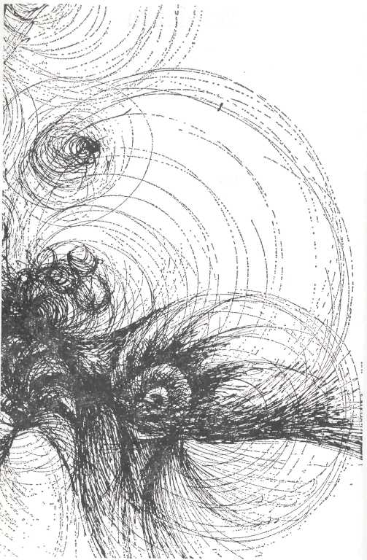
BEFALAZVA

kinek mondjam el
hogy a falon túl
túl messze van
hogy magányomra
omlanak a falak
ha visszapofázik
a semmi
ha körberöhög
a csend
kinek mondjam el
MAGAM VAGYOK
magam vagyok a csillagokkal kivert éjszakában
magam vagyok az árnyak világtalan nappalában
magam vagyok ebben a magamcsinálta magányban
VALÓSÁG
gyerekkori álmaimból
sokszor
zuhanásra ébredtem
az álmokból valóra
semmi se vált
csak a főldet nem érő
vissza-visszatérő
zuhanás
ÉRZEM AZ ÉJJELT
(Rock and Roll)
Álmaim kergetve rám talál az este. A sötétség elől nem menekülhetek. Műfények égnek a bevakolt égen,
de én már látom, oh, én már érzem
a reménytelen, fekete éjjelt.
Még emberek járnak az aszfaltutakon. Köztük a nagy célt keresem, kutatom. Szemünkben még ott él a nappalok fénye,
de én már látom, oh, én már érzem
a reménytelen, fekete éjjelt.
Vannak kik hiszik a sötét éjszakát,
s vannak kik tudják, hogyan kell tovább.
Én semmit sem tudok és mindentől félek,
mert én már látom, oh, én már érzem
a reménytelen, fekete éjjelt.
Nem tudom, az Ember még hány évig élhet.
Mikor lesz vége, oh, a mesének?
A hétfejü sárkány álmomból fölébreszt,
és újra látom, oh, újra érzem
a reménytelen, fekete éjjelt.
ÁLLATKERT
körülálljátok ketrecem
röhögve etettek piszkáltok hogyha lefekszem
csodáltok szerettek csak egyvalamit feledtek
ti vagytok bezárva a ketrec-fonákba
ÚJJÁSZÜLETÉSEM
a császármetsző hajnal
életrekeltő dallal
nyitja fel agyam s szemem
köldökzsinóron függő életem már nem burokba zárva élvezem
ŐSSZEL
sárguló emlékeim hullanak nyár-fámról egy-egy száraz levél minden csalódásom zöld levelet nem is látok
a nyári barátságba fojtott magány-éjszakák emlék-levelei is sorra a földre hulltak pedig nemrég még a végtelenbe nyúltak
a tavasz színeire
már nem is emlékszem
mind egyformák
a földre hullott levelek
szerelmeset hiába keresek
az élet-fámról minden remény-levél lehullott és elmúlt már el-múlni-nem-akarásom is nem is akarok én már semmit
csak várni várni tavaszig
VISSZAJÖVÖK
nem bírtam tovább a hallgatásban rejlő lázadást a szónoklással való megbékélést a közeputak kompromisszumát
becsaptam az ajtót magam mögött de azért holnap még visszajövök
HIÁBA
nem forgathatod vissza
egyetlen percedet sem
az idö nem filmtekercs
hiába futsz
sohasem éred utol
a lényeget
falak nőnek utadba
szürke mélységekbe
süllyedsz
hiába sietsz
későn érkezel
hiába minden
korán távozol
és az utolsó eső
úgyis elmossa nyomodat
TÉVEDÉS
mű- és pót-gyönyörrel kábulttá szenveded magad rózsaszínt varázsolsz a feketére az álom és a valóság határán megálmodod minek örülnél s mitől őrülsz meg
ÁRVASÁGOD
dédelgetett árva vagy
ma is
körbemosolyogják
magányod a rokonok és a szomszédok
hatalmas szemed csodálják álmon és tejen élsz
tűztől-víztől félsz
és remélsz mint mindig
ma is
szeretsz legalábbis
szeretnéd szeretni magadat s mindenkit
utálsz már
sírni s közben
mosolyogni
hogy elhigyjék
gondjaid
a nagy bácsik
és nénik na meg a szomszéd
csipkésbugyis lány aki nem ismer
rád az utcán mert rosszul játssza
ma már
a mamát úgy látszik
azóta sem talált nálad jobb papát
és te is ronggyá gyűrted
babaideálod az óvodában
szeretted
a járó sőt fekvő babákat
amíg el nem vette tőled anyád
a rádöbbenés hogy
gépszerkezet ketyeg
szív helyett a babában
a lényeg
rejtve van mint gondolataid
gagyogásodban
te is
elvesztél
hiába kérsz a cumi végére
üveget
nem kapsz soha csak álmodban
hagyhatod el bölcsődet
a földet a ringatást
és rángatást
ma is érzed
apád
a megismerés
gondját de megmosolygott
magányod s dédelgetett
árvaságod senki sem
érti meg
talán csak anyád
és apád
EGOISTA HISZEKEGY
hiszek egy istenben egy távoli álomvilág teremtőjében az e-világ meg-nem-váltójában minden isten istentelenítőjében akinek egy a pokol és a menny az egyetlen hús-vér istenben hiszek egy istentelen istenben magamban
Kettős magány
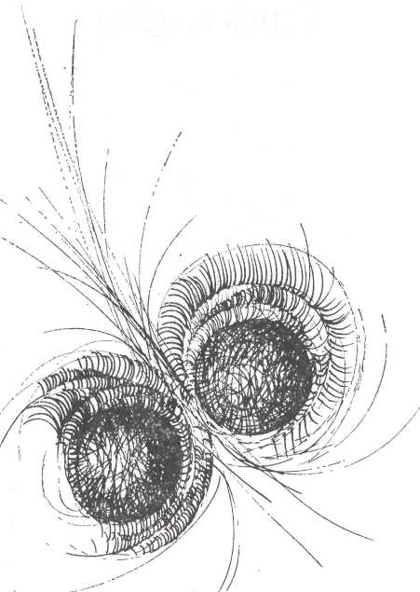
SZERELEM

értelmetlen értelmed keresem
a világtalan világban
mely a saját képére teremtett
hogy a két pólus vonzza
és taszítsa egymást
vergődöm a végletek között
mert hiába tavaszodtunk ki
csendesen
az ősz költözött
lelkünk kirabolt fészkeibe
s a magányos együttléttel
húsdarálóba dobtuk
szívünket
HOZZÁD TÉREK VISSZA
te megszelídült vers erőért koldulva hozzád térek vissza te altató-halk zene rossz tranzisztorokkal hozzád térek vissza te ezeréves friss patak kicserepesedett szájjal hozzád térek vissza te napfelkelte-illat várost magamba szíva hozzád térek vissza te melegölű kályha napsütésben is fázva hozzád térek vissza te elernyedt ölelés hozzád térek vissza hófehér szerelmedért
OLVAD A LELKEM
Tudod, havazott a lelkem. Igen, nagy pelyhekben esett. Emlékszel, milyen tiszta volt a frissen hullott hó?
Tudod, minden csupa lucsok. Felengedett a tiszta hó, ünnep-télapó elment; olvad a lelkem.
MÉGIS FÁJ
tudom
nem te tehetsz róla
hogy ősz nélkül nem lehet tél
hogy magány nélkül nincs találkozás
hogy elszínesedett már a nyár
hogy elgyengült a kézfogás
nem te tehetsz róla
tudom
de mégis
mégis
fáj
NE SÍRJ!
ne sírj
tudorn nehéz
visszafogni az álmok szárnyait nem lehet
irányítani
az ég felé nem szállhatnak
a gravitációtól vágyaink visszaesnek
a földi ürességbe
tudom de te
ne sírj
békíthetetlen lélek maradj meg
magadnak
és nekem
örök békíthetetlenségben és most
töröld le
a csalódás
könnyeit
nem ígérem
hogy egyszer mégiscsak jobb lesz de azért ne sírj

IMPRESSZIÓK EGY ISKOLAI KIRÁNDULÁSRÓL
(Csorba-tó, 1978)
a játék-felhők komoly gomoly-fátyolát
a nap cézári egyeduralma hatja át
a hegyormok biztonságot varázsolnak remegő egymásr atalálásunknak
próbáljuk megmagyarázni a különtartozás lehetetlen
lehetőségét
télen a felhőkből gond-hó hull
a patak fölött az időtlenség fájából összetákolt ő szinteség diadalhídján ülünk egymásba-gabalyodott múltat-ölő jövőt-félő gondolatainkkal gyorsfolyású patak-vágyainkat összevizelik a szemér metlen lélekturisták
DEFICIT
szép vagy
akár az első tavaszi
kabátbúcsúztató napsütés
és
ronda vagy akár
a mesék vasorrú bábája
te vagy
ezer álmom
lebbenő ideálja
és
te vagy a realitás
földönjáró elérhetetlensége
hiányod
tölti ki meddő
óráim terméketlen éveit
és
ha végül rádtalálok
mindennél jobban hiányzik hiányod
s. o. s.
vágyaink
ringó csónakjából
egymás szem-tengerébe
szédültünk
segítség
nem tudok úszni
TÖREDÉKEK MELLŐLED
Túl vagyok már hetedhét szerelmen, és nulla egész nulla egy százaléknyi esélyem javuló tendenciát mutat galaxismagányomban, ahol átmenet nélkül öregszem bele fiatalságomba.
Egyetlen pillantásod megszelídít, vigyázzba állít és rendre utasít.
Mellettem ülsz, de egy tejútrendszer választ el tőled. Teljesen más bolygó vagy; és nem tudom,
ó'sanyagaidból egy magamfajta élet állt-e össze, vagy másmilyen: megfejthetetlen, idegen?
Bőrömbe bújik az elmúlás, és újra felsért minden sebet, pedig már azt hittem, gyógyítani lehet a gyógyíthatatlant.
BOCSÁSD MEG
bocsásd meg hogy sohasem vetkeztem ellened hogy túl sokat fohászkodtam hozzád hogy én voltam az áldozat oltárod előtt bocsásd meg hogy sohase hazudtam istenkáromlásaimban is őszinte voltam bocsásd meg legnagyobb bűnömet hogy istenné istenítettelek
NEM MEREK...
Nem merek már senkit sem szeretni. Csalódás-ízűek bús csókjaim. Nincs erőm új istennőt keresni. Nem merek már senkit sem szeretni.
Fekete szerelmek kísértenek, ha szűzi-fehér tűzzel elpirulsz. Még a csábításhoz is értenek. Fekete szerelmek kísértenek.
Vágyaim gyáva lovagja vagyok. Félek a valóság patáitól. Csak álmaimon lovagolhatok. Vágyaim gyáva lovagja vagyok.
Ne hagyd, hogy önemésztőn elégjek; tiszta érzések tűzifájaként! Hamvadó érzésektől ne féljek; ne hagyd, hogy önemésztőn elégjek!
ÉJSZAKAI TEMETÉS
ártatlanok vagyunk
nem mi öltük meg
a szerelmet
de bűnrészesek vagyunk
mert mi temettük el
ördögi ölelésekkel
ástunk sírgödröt
a göröngyös éjszakába
könnyen ment minden
csak a koporsó
volt túl nehéz
alig bírtuk el
de azért eltemettük
földbezártuk a szerelmet
semmit se kérdeztünk
egymástól egész éjjel
csak reggel
üvöltöttünk
egymás fülébe
miért kellett
miért nekünk kellett
miért
sehonnan sem jött felelet
és ahogy kelt fel a nap
éreztem elszürkülünk
távolabb voltál tó'lem
mint a legtávolabbi csillag pedig ott feküdtél még mellettem a gyászos ágyon lelketlenül üres testtel te is a feltámadást vártad
STAFÉTA
a csend szült minket egy gyönyörű éjjelen kézből kaptuk kézbe mi is az életet csodálkozva vettük át a nagy stafétát nem vagyunk hősök istenek vagy próféták
a készen kapott semmit mi is átadnánk nem kérdeznénk semmit meg se szólalnánk tovább adnánk életünk egy szép éjszakán tovább adnánk mindent ha valaki várna rá
KETTŐS MAGÁNY
összeházasodtunk már ketten vagyunk egyedül
FORDÍTÁSOK
(Preklady)

Időjárásjelentés
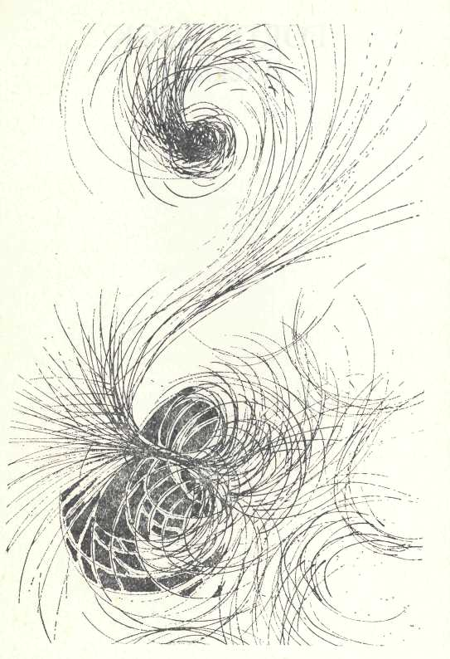
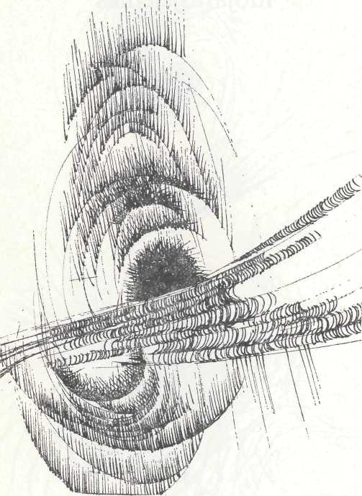
Alexander Kormos DALAIM

(Moje piesne)
megölt ifjúságom véres mezején tépett idegszálak bizarr bokrétája
amit gondosan összekötöttem mezeink virágzásába vetett elvarázsolt hitem égszínkék szalagjával
(Chodníky. Vydavateľstvo učebníc Budapešť 1984)
Alexander Kormos
VAGYOK ÉS LESZEK
(Som a budem)
(Boldogok,
kik ismerik
a szó hatalmát
és nem esnek kétségbe
gyengesége miatt.)
Semmim sincs már, csak ezek a versek.
Verseim és magam: ez maradt mindössze.
És ez semmi. És ez minden.
írok, tehát vagyok.
Gazdagabb a gazdagoknál, szegényebb a szegényeknél.
Vagyok. Még mindig.
És leszek. Költő.
A leggazdagabb és a legszegényebb.
(Polyfónia, Vydavatelstvo učebníc Budapešť 1981)
Alexander Kormos
SZAVAK ÉS TETTEK
(Slovo a čin)
a vers
mindig hétköznap születik
mégis nagy ünnep az amikor
ünneplő szóba öltöznek a mezítelen gondolatok és érzések míg
a szavak és a valóság közötti
feszültség villámai hevesen
csapkodnak a tettek villámhárítójába
(Polyfónia, Vydavatelstvo učebníc, Budapešť 1981)
Alexander Kormos
JEGENYE
(Topoľ)
Gyönyörű pilisi völgy fölött hatalmas jegenye termett, mésztermő kemence füstölög, belepi korom és pernye.
Egyszer a jegenyét kivágták, tüzéből lángrózsa lobbant, mészfehér lélekkel kívánták: éljenek naponta jobban.
Ápolván tölgyerdők életét vágták a csökevény aljat, mindent, mi fölösen sarjadt.
De mikor azt a fát égették, lenne több kenyerük végre, megfakult egüknek kékje.
(Polyfónia, Vydavatelstvo učebníc, Budapešť 1981)
Alexander Kormos
RAKOMÁNY ALATT
(Frivalený)
felborult álmaim fuvara ég felé
mered a kerék gyürkőzik cingár igazság segítene ha bírna
közönnyel
megrakott járművek
zúgva húznak el
mellettem
s aki a karambolt
okozta
valahol szabadon
száguld
mi lesz
ha egyszer visszatér
a lelkiismeret
szavára
megnézni kit hagyott
cserben
sírkőnyi rakomány
alatt
(Polyfónia, Vydavatelstvo učebníc, Budapešť 1981)
Alexander Kormos
KISKIRÁLYOK
(Malí králi)
bicegő hatalom és sánta hazugság összefogtak egymás lét-mankói lettek
s most mankójuk hegyével
veszettül bökdösik a rettegve taposott leköpött igazságot
(Polyfónia, Vydavatelstvo učebníc, Budapešť 1981)
Gregor Papuček
A GONDOLATOK KONYHÁJA
(Z kuchyne myšlienok)
Gyakran járok
gondolatokért
a tudat kitaposott
ösvényein,
ahogyan anyám járt
tiszta vízért
fehér vödrökkel,
rúddal a vállán.
Óvatosan merített
a forrás vízéből,
nehogy felkavarja.
Én is megfontoltan
lépkedek gondolataimmal.
Kár lenne őket kiloccsantani.
A nemes teher alatt
görnyedezve térek vissza
a zöldellő rétről konyhánkba.
Anyám hozta így a vödröket,
s miután letette,
kiegyenesedett derékkal
felsóhajtott:
Elkezdhetek főzni,
vizem az már van.
Az érzelmek fűszerével szórom meg
a meghámozott szavakat,
tiszta gondolatokkal öntőm fel őket,
forró tűzre teszem s hosszan kevergetem. Talán vers lesz belőle. Ki tudja? Anyámnak soha nem égett oda.
(Pilíšske ozveny, Vydavatelstvo učebníc, Budapešť 1982)
Gregor Papuček ESTÉNKÉNT
(Po večeroch)
Esténként,
amikor töredeznek a gondolatok,
úgy raknám össze a szavakat,
hogy magukra találjanak,
kik nem tudjak,
hogy ők már nem Ők;
hogy levessék
az alattomos múltban megkopott,
kicsinyhitűségtől átázott ingüket.
Esténként,
mikor a fáradtság kerget álomba,
szavaimmal
beleharangozom
a sűrűsödő sötétségbe,
nehogy örökre
elaludjatok nekem.
Esténként,
mint fáklyák,
égjenek szavaim,
hogy borostyán-fényüknél lássátok,
sötétsegtek árnyékában hogyan álmodom
rólatok.
(Pilíšske ozveny, Vydavatelstvo učebníc, Budapešť 1982)
Mária Fazekašová
ÉRETTSÉGIZŐK
(Maturanti)
Lépjetek az életbe.
Hogyan?
Azt mondják, éretten.
Biztonság-szabadon,
a ma illúziójával
szeretnénk készülni
holnapunkra.
Hogy nem tanították az életet?
Arra nem jutott idő:
a kötelező mezei futás alatt
botladozva kaptunk
tüdőgörcsöket, miközben
Erzsikére gondoltunk,
és arra, mit szalasztottunk el,
amikor a park helyett
kollektív mozilátogatás volt műsoron.
Szavak s tanulságok áradatában úsztatjuk magunk a tengerre - a ti világotokba, a mienkbe.
Tágra nyitjuk szemünk,
hogy lássunk.
Mindaz amitől óvtatok
bennünket,
nem a legfőbb rossz.
Senki nem mondja,
hol leselkedik ránk csapda,
és hogy első lépésünkkel az életbe
saját tudatlanságunkba botlunk!
Azt mondták: menjetek bátran!
De nem mondták, hogy
VAN mitől félni.
Szólnunk kellett volna: pillanat,
van itt még valami,
nem nyílt ki még a szemünk,
megégetjük még a kezünk,
még hisszük, hogy MI
mások leszünk...
(iudové noviny Budapeäf 1984)
Juraj Dolnozemský
ÍGY VAN EZ
(Tak je to)
A nappalok rövidek
hosszúak az éjszakák
s te csak virrasztasz
a múlt csiripel füledbe
elfog a köhögés
tép a lelkiismeret
rádszakad minden fájdalom
ami tiéd volt
elmúlt már
az idő maga
veszi kézbe a rudat
morogsz káromkodsz
bár inkább imádkozni kéne .
őszülnek a csillagok
és szűkül a horizont
(Čudové noviny Budapešť 1983)
Oldfich Kníchal
A BÖLCSŐNÉL (Pri jasličkách)
Feltűnt már a csillag
dicsőségét
zengi az ég
a három király
összehordta az ajándékokat
a pásztorok
meghozták a hírt
báránykák
kuporognak
a karámban
A határon túl tévelygő farkasok leselkednek az ember fiára
(Ľudové noviny. Budapešť 1984)
Gabriel Kara TANÁCSKOZÁS
(Porada)
A falakon fáradt szemek.
A fal is a falra
mered.
Ásít az ajtó.
Szemüket behunyják az ablakok
és utánunk csak az elhamvadt
szavak füstje gomolyog.
{Zrod, DZSM, Budapešť 1981
Juraj Marík:
MEDITÁCIÓ
(Meditácia)
Eleven villámra várok
a süket
éjszakában,
levegőt keresek
a sötét bolygón.
Légüres térben
harangozni nem akarok.
Érdemes-e inkább
némának mint
meg nem hallgatottnak,
vaknak mint
észrevétlennek,
halottnak mint
elevenen eltemetettnek lenni?!
Nem!
Ne ess ki
harang-szív,
égj el,
hideg bolygó,
csapj le villám,
mutasd meg magad a hallgatag éjnek
és tépd szét
a süket égitestek dobhártyáit!
(Výhonky,
Vydavatelstvo učebníc Budapešť 1978)
Veronka Halušková EGYÜTT A SEMMIVEL
(Spolu i ničím)
ajnali
köd-homályként ülök a Sem vei
fáradt testemből
a boldogság lassan tovaszáll
erőmet vették
az idegtépő nagyfejűek
süket fekete humorukkal
megölték elkínzott szívemet lelkemet fojtották meg minden bátorságom oda lett
az éj ölében ülök
mint estével iönkretett nappal
erűtlenül
lelketlenül
(Zrod, DZSM, Budapešť 1981)
Miroslav Dudok IDŐJÁRÁSJELENTÉS
(Predoved počasia)
Kavargó előérzetből Edénybe csöpög A várakozás Elromlott Vízvezeték
A városi tetőket nézem
Kromatikusán
Fekete hangyák húznak el
Tenyerem mellett
Kinyitottam a szám Vihar vár
(Pečať, Obzor, Nový Sad 1980)
OBSAH — TARTALOM
PÔVODNÉ SLOVENSKÉ BÁSNE (Eredeti szlovák versek)
PLŤ A LOĎ
Návrat
Naša lod
Výhonky
Poézia
Básnická otázka
Zmlknem
Otcovi
Spoločný jazyk
Pilíš
Čiernobiela mozaika
Most
Pravdu máte
Paradox
Všetko a nič
Oheň a popol
Rytier
Vy a ja
Smrť
Naťahujú sa struny
Nočná meditácia
SÁM PROTI SAMOTE
Sám
Slnko, tma a ja
Vytriezvenie
Neujdeš
Ciel
Optimizmus
Cestou domov
Poprchuje
Znamienka na jednu tému
Verte mi
NEVYZNANÉ VYZNANIA
Keby som ťa našiel
Chcem ti ukázať
Mlčanie
Bez
Bez slova
Sirota
Počúvaj
Aj bez teba
Jarné listy
Ďaleko si
Úsvit, deň a noc
Jolke na narodeniny
Láska rozdrobená
Vzdialenosť a zviazanosť
PREKLADY
(Fordítások)
NA OKRAJI DEJÍN
Gábor Kara: Usídliť sa
Gábor Kara: V kasárni
Gábor Kara: Čo mi povieš
Gábor Kara: Modlitba
Gábor Kara: Torzo
Valéria Kochová: Dôvera
Valéria Kochová: Ekvivalencia
Valéria Kochová: Maličkosť
Valéria Kochová: Stena v podnájme
Valéria Kochová: Utíšila si sa
Valéria Kochová: Torza
Imre Varga: Hölderlinov plagát
Sándor Gál: Na zemi svojich mŕtvych
EREDETI MAGYAR VERSEK
(Pôvodné maďarské básne)
MAGUNKRÓL
Magunkról
Még nem
Lebegés
Kár
Antiihlet
Játék
Már
Jelenlét
Kara Gábor: Fuhl Imrének
Válasz-féle Kara Gábornak
Segédmunkáshoz
Szellőztetés
Helyzetjelentés
Utó- és előérzet
Banális történelmi lecke
ítélet
Ki az agresszív
Rossz álom
Kép a jövőből
BEFALAZVA
Befalazva
Magam vagyok
Valóság
Érzem az éjjelt
Állatkert
Újászületésem
Ősszel
Visszajövök
Hiába
Tévedés
Árvaságod
Egoista hiszekegy
KETTŐS MAGÁNY
Szerelem
Hozzád térek vissza
Olvad a lelkem
Mégis fáj
Ne sírj!
Impressziók egy iskolai kirándulásról
Deficit
s. o. s.
Töredékek meló'led Bocsásd meg Nem merek... Éjszakai temetés Staféta Kettős magány
FORDÍTÁSOK
(Preklady)
IDŐJÁRÁSJELENTÉS Alexander Kormos: Dalaim Alexander Kormos: Vagyok és leszek Alexander Kormos: Szavak és tettek Alexander Kormos: Jegenye Alexander Kormos: Rakomány alatt Alexander Kormos: Kiskirályok Gregor Papuček: A gondolatok konyhája Gregor Papuček: Esténként Mária Fazekašová: Érettségizők Juraj Dolnozemský: így van ez Oldfich Kníchal: A bölcsőnél Gabriel Kara: Tanácskozás Juraj Marík: Meditáció Veronka Halušková: Együtt a semmivel Miroslav Dudok: Időjárásjelentés
Tankönyvkiadó Vállalat
A kiadásért felelős: Petró András igazgató
85-3140 Pécsi Szikra Nyomda
Felelős vezető: Farkas Gábor igazgató
Raktári szám: 32 135
TA3932-II/A-1-8688
Felelős szerkesztő: Kormos Sándor
Műszaki igazgatóhelyettes: Lojd Lajos
Grafikai szerkesztő: Nagyistók Mária
Műszaki szerksztő: Szlávik András
A kézirat nyomdába érkezett: 1985. július
Megjelent 1986. szeptember
Példányszám: 1000
Terjedelem: 8,91 (A/5) ív
Készült: monószedéssel, íves magasnyomással
az MSZ 5601-59 és az MSZ 5602-55 szabvány szerint
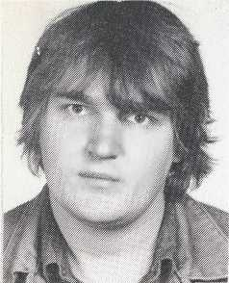
IMRICH FUHL sa narodil 25. novembra 1961 v Mlynkoch (Pilisszentkereszt). Svoje základné a stredoškolské štúdiá končil vo Všeobecnej škole a gymnáziu s vyučovacím jazykom slovenským v Budapešti. V r. 1980 ho prijali ako štipendistu na odbor žurnalistiky na Filozofickej fakulte Univerzity Komenského v Bratislave, ktorý absolvoval r. 1986. V súčasnosti pracuje v slovenskom národnostnom týždenníku Ľudové noviny.
Básne začal písať ako gymnazista, a to dvojjazyčne. V Ľudových novinách publikuje od r. 1978. Je spoluautorom antológií Fialôčka, fiala (1980), Pramene (1982) a Chodníky (1984). Prispieva i do almanachu Zrod a Nášho kalendára.
Prvá zbierka Imricha Fuhla obsahuje pôvodné slovenské a maďarské básne ako i preklady z maďarčiny a slovenčiny.
naša loď sa ešte neutopila
len more zmizlo z okolia kapitáni sa bijú o kormidlo
počúvaj o čom hovoria
(Naša loď)
18,- Ft
FUHL IMRE 1961 november 25-én született Pilisszentkereszten. Általános és középiskolai tanulmányait a budapesti Szlovák Tanítási Nyelvű Általános Iskolában és Gimnáziumban végezte. 1980-ban mint kül földi ösztöndíjas felvételt nyert a bra tislavai Komenský Egyetem Bölcsészettudományt Karára újságíró szakra, amit 1986-ban végzett el. Jelenleg a Ľudové noviny szlovák nemzetiségi hetilapnál dolgozik.
Verseket gimnazista korában kezdett írni, két nyelven. A Ľudové noviny hasábjain 1978 óta publikál. Az Ibolyácska, ibolya (Fialôčka, fiale - 1980), Források (Pramene -1982), és az Ösvények (Chodníky -1984) c. antológiák egyik szerzője. Verseit a Zrod c. almanach és a Náš kalendár c. évkönyv is tartalmazza.
Fuhl Imre első önálló kötete eredeti szlovák illetve magyar verseit, valamint magyar és szlovák fordításait tartalmazza.
örökké lépteket hallok a múltból a jövőbe
ez bizonyítja hogy jelen vagyok a jelenben
(Jelenlét)

